

MINUTA DO PLANO ANUAL DE AUDITORIA INTERNA - PAINT - 2024

Esse documento é apenas um modelo e deverá ser publicado ao menos uma vez por ano ou sempre que houver alteração que demande ajustes.
1. INTRODUÇÃO

A Controladoria-Geral do Município de Londrina é o Órgão Central do Sistema de Controle Interno do Poder Executivo Municipal e responsável pela defesa do patrimônio público e pelo incremento da transparência na gestão, por meio de ações de auditoria pública e de fiscalizações.
Neste documento a Controladoria-Geral do Município, por meio da Diretoria de Auditoria Interna, direciona e estabelece o foco dos seus esforços no exercício da Atividade de Auditoria Interna do Poder Executivo Municipal no ano de 202X. Esta versão representa a versão original do plano, considerando as estratégias e prioridades do governo.
Inicialmente, apresentamos os aspectos metodológicos e os princípios que nortearam o processo de elaboração do PAINT . Na sequência, apresentamos a estrutura do PAINT. A penúltima parte contempla o cronograma e a alocação da força de trabalho. Ao final, a capacitação e as atividades de gestão e melhoria da qualidade.
2. ASPECTOS METODOLÓGICOS E PRINCÍPIOS NORTEADORES DO PLANEJAMENTO DE 2024

O presente documento segue a composição e as diretrizes deﬁnidas na Portaria CGM-GAB Nº 18/2023, que regulamenta o PAINT e o RAINT.
As atividades ordinárias de planejamento das ações de 2024 foram desenvolvidas em 2023, pela captação de objetos de auditoria entendidos como prioritários pela Diretoria de Auditoria Interna. Em seguida, ocorreram discussões visando a deﬁnição de possíveis abordagens para, enfim, se promover a hierarquização dos temas de maior relevância.
Todo esforço voltou-se para a deﬁnição de trabalhos que possam gerar impactos positivos sobre a gestão pública e a sociedade a partir de avaliações e recomendações eﬁcientes e oportunas. Por isso, o diálogo com os Titulares das Pastas contribuiu para o alinhamento das prioridades da Diretoria de Auditoria Interna/CGM com as diretrizes e estratégias do Governo, previstas no PPA 2022-2025.
O foco na avaliação dos programas de governo foi a premissa norteadora de todo o processo de planejamento, sobretudo porque considerou a estrutura governamental estabelecida no PPA, que será a referência para os Planos Anuais de Auditoria Interna.
Tendo em conta a amplitude e a diversidade da composição dos Órgãos e Entidades do Poder Executivo Municipal, foram estabelecidos novos desaﬁos para CGM, de modo que foram necessárias adaptações na estrutura organizacional para compatibilizá-la ao contexto complexo e diverso. Uma das iniciativas desenvolvidas no ano de 2023 foi a atualização da Norma Geral de Auditoria Interna, com a publicação do Decreto Municipal nº 407/2023. Adicionalmente, houve revisão do Regimento Interno da CGM, tendo sido publicado o Decreto Municipal nº 1.504/2023, onde fora revisada e atualizada a estrutura organizacional da Diretoria de Auditoria Interna, que passou a contar com um Gerência de Auditoria especializada em Parcerias e Convênios, tema relevante para a concretização das políticas públicas Municipais.
O objetivo dos trabalhos de Auditoria Interna é gerar impactos positivos sobre a gestão pública e a sociedade, chamados debenefícios. Esses benefícios ocorrem a partir da implementação, pelos gestores públicos, de recomendações emitidas pelas equipes da CGM. É, portanto, um esforço de parceria entre gestores e auditores. Assim, cumpre destacar que a Diretoria de Auditoria Interna prevê a implantação de programa de registro de benefícios de ﬁnanceiros e não ﬁnanceiros auferidos em decorrência da atuação da reformulação das atividades definidas para a Coordenadoria de Monitoramento.
3. ESTRUTURA SETORIAL DO PLANO ANUAL DE AUDITORIA INTERNA

As ações realizadas pela CGM incluem as auditorias priorizadas em função da criticidade, da relevância e da materialidade, a exemplo das avaliações das políticas públicas mais relevantes. Podem incluir, também, ações derivadas de obrigações legais e outras atividades inerentes ao Sistema de Controle Interno.
As outras ações estão relacionadas com Apurações, Tomadas de Contas Especial, Procedimentos de Veriﬁcações previstos no Art. 23 do Decreto Municipal nº 407/2023, Orientações, Recomendações, Levantamento de Informações para Órgãos de Controle Interno e Externo, dentre outros.
Registra-se que, além das avaliações de aspectos de políticas públicas, as avaliações de macroprocessos finalísticos de entidades públicas podem ser relacionadas com Programas do Plano Plurianual (PPA) ao qual a instituição está relacionada.

As XXX auditorias, os XXX processos de monitoramento, os XXX PVPL's - Licitações, os XXX PV- Transferências Concedidas, os XXX PV- Transferências Recebidas, os XXX PV-Suprimento de Fundos (Adiantamentos), as XXX Recomendações, previstas sobre aspectos afetos a políticas públicas estão direcionadas a 26 diferentes Programas do PPA 2022-2025. Esses trabalhos são direcionados a Programas dos 4 Eixos do PPA representados na figura (criar gráfico conforme exemplo abaixo)

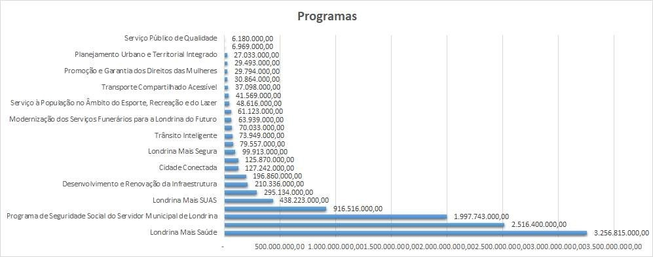

Foram selecionados temas, com o objetivo de abranger o maior número de assuntos possíveis, considerando-se, também, a necessidade d e rodízio, uma vez que as áreas de saúde, educação, seguridade social e obras, historicamente, são as que possuem maior materialidade. O objetivo é que que órgãos e entidades que possuam recursos em menor quantidade também possam receber os serviços de auditoria.
4. CRONOGRAMA E ALOCAÇÃO DA FORÇA DE TRABALHO

Durante o ano, os diversos projetos serão executados conforme seus cronogramas individuais.

Inserir resumo da planilha do PAINT 20xx.
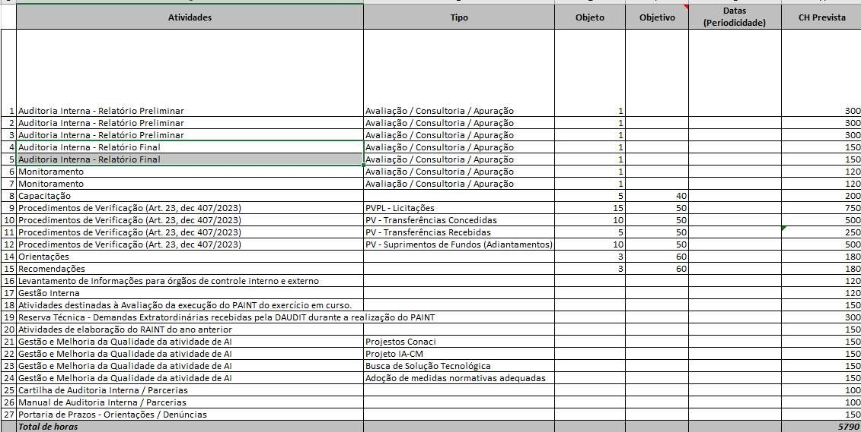

Em geral a dinâmica das entregas e dos esforços, se dá conforme ilustrado. O cronograma pode englobar tanto osprojetos novos
anteriormente apresentados como as outras atividades previstas ou já realizadas neste ano de 2023.

A atividade de auditoria interna governamental exercida pela CGM conta com o seguinte estrutura organizacional e conjunto de servidores.

Estrutura Organizacional:

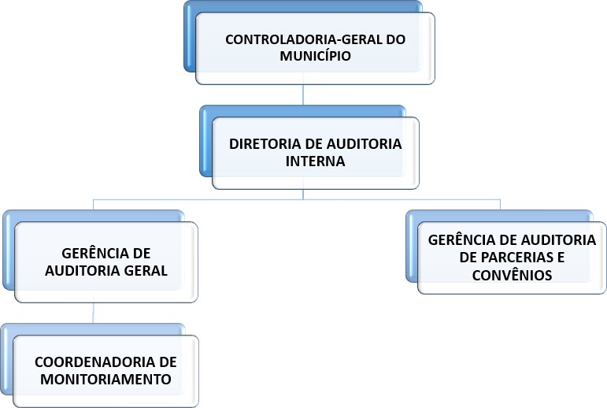

Atualmente, estão lotados na Diretoria de Auditoria Interna três Auditores Internos e dois Técnicos de Controladoria Institucional.

Em 2024, considerando o pessoal alocado na Diretoria de Auditoria Interna, estão disponíveis 5.346 horas às atividades constantes deste plano.

A consolidação da alocação de horas está disposta da seguinte forma.

- Auditorias (1.200 horas).
- Procedimentos de Verificação (1.180 horas).
- Gestão e Melhoria da Qualidade da atividade de AI. (Projetos CONACI; Projeto IA-CM; Busca de Solução Tecnológica; Adoção de medidas normativas adequadas; Cartilha de Auditoria Interna / Parcerias; Manual de Auditoria Interna / Parcerias; Portaria de Prazos - Orientações / Denúncias). (760 horas).
- Reserva Técnica - Demandas Extraordinárias (400 horas).
- Levantamento de Informações para órgãos de controle interno e externo (300 horas).
- Análise de Alertas do ALICE (250 horas).
- Monitoramento de Recomendações (240 horas).
- Capacitação (200 horas).
- Gestão Interna (200 horas).
- Orientações (180 horas).
- Recomendações (180 horas).
- Atividades de Avaliação da execução do PAINT do exercício em curso (120 horas).
- Atividades de elaboração do RAINT do ano anterior (120 horas).

O cenário geral é ilustrado a seguir:
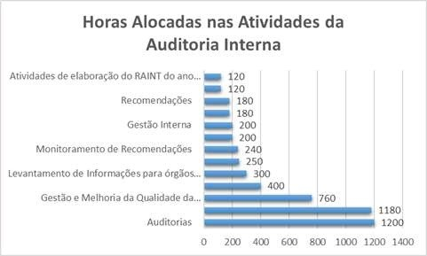
5. CAPACITAÇÃO E GESTÃO E MELHORIA DA QUALIDADE

Em convergência com o princípio de desenvolvimento proﬁssional contínuo, a Portaria CGM-GAB Nº 18/2023 estabeleceu, como requisito do Plano Anual de Auditoria Interna, a previsão de, no mínimo, 40 horas de capacitação para cada servidor da Unidade de Auditoria Interna, incluindo o responsável pela Unidade de Auditoria Interna.

O Programa de Gestão e Melhoria da Qualidade da Atividade de Auditoria Interna da CGM Londrina, está em implementação com o objetivo de estabelecer atividades, de caráter permanente, destinadas a avaliar a qualidade, produzir informações gerenciais e promover a melhoria contínua da Atividade de Auditoria Interna da CGM.

Londrina, 31 de outubro de 2024.

Nome

Diretor(a) de Auditoria Interna

Nome

Controlador(a)-Geral do Município de Londrina

Nome

Chefe do Poder Executivo Municipal

Referência: Processo nº 19.003.196443/2024-71 SEI nº 14209521

